|  |
| --- |
| **PRÉ-PROJETO 2024** |

|  |
| --- |
| NOME: Victor Ramos dos Santos Dias Nº 12 |
| NOME: Nº |
| TELEFONE (S) (45) 99915-1681 |
| E-MAIL victorramosdossantosdias333@gmail.com |
| CURSO informática |
| TURMA: 4º ano |

**ALUNO(s) É OBRIGATÓRIO EM ANEXO AO PRÉ-PROJETO, NO MÍNIMO UMA TELA DE INTERFACE (TELA PRINCIPAL) JUNTO AO PROJETO.**

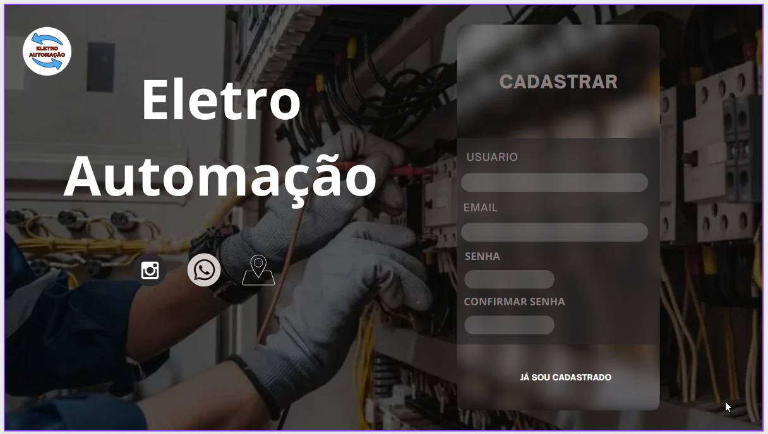

TITULO

|  |
| --- |
| Título do projeto: AGENDAMENTO DE ELETRO AUTOMAÇÃO |

INTRODUÇÃO

|  |
| --- |
| Pretendo desenvolver um site para ajudar os clientes marcar horários e os funcionários possam se organizar, podendo entregar o trabalho a prazo ou até mesmo antes do prazo. |

HIPÓTESE / SOLUÇÃO

|  |
| --- |
| vejo a dificuldade do meu chefe e colegas de trabalho em se organizar com seus clientes,  então, os clientes marcando um horário mais especificamente ira ajudá-los. |

DISCIPLINAS ENVOLVIDAS

|  |
| --- |
| Descrição das três disciplinas.  Análise de projetos e sistemas:  Banco de dados:  Web design: |

OBJETIVO GERAL

|  |
| --- |
| Determina o que se pretende realizar para obter resposta ao problema proposto, de um ponto de vista. O objetivo geral deve ser amplo e passível de ser desmembrado em objetivos específicos. |

OBJETIVOS ESPECÍFICOS

|  |
| --- |
| Ajudar o meu chefe a se organizar melhor |

PROCEDIMENTOS METODOLÓGICOS

|  |
| --- |
| Descrição dos métodos e procedimentos que nortearão a busca de informações para responder o problema de pesquisa:   * Pesquisa Bibliográfica * Pesquisa de campo * Entrevista * Levantamento das necessidades |

BIBLIOGRAFIA

|  |
| --- |
| Listar os principais LIVROS a serem pesquisados. (Mínimo 03 Bibliografias para cada disciplina, preferencialmente da biblioteca do CEEP)  Usar artigos:  Google Acadêmico [Portal da CAPES](https://www.unit.br/blog/melhores-sites-para-pesquisa-academica" \l "portal) [SciELO](https://www.unit.br/blog/melhores-sites-para-pesquisa-academica" \l "scielo) [Academia.Edu](https://www.unit.br/blog/melhores-sites-para-pesquisa-academica" \l "academia) [BDTD](https://www.unit.br/blog/melhores-sites-para-pesquisa-academica" \l "bdtd) [Science.gov](https://www.unit.br/blog/melhores-sites-para-pesquisa-academica" \l "science) [Eric](https://www.unit.br/blog/melhores-sites-para-pesquisa-academica" \l "eric) [E-Journals](https://www.unit.br/blog/melhores-sites-para-pesquisa-academica" \l "e-journals) [Redalyc](https://www.unit.br/blog/melhores-sites-para-pesquisa-academica" \l "redalyc) |

CRONOGRAMA DE ATIVIDADES

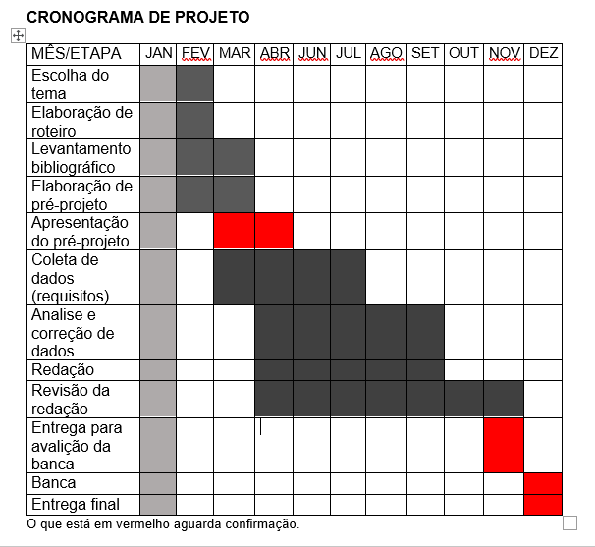

|  |  |  |
| --- | --- | --- |
| **Autorizado** | **Professor(a)** | **Data** |
| Análise de projetos e sistemas:  Banco de dados:  Web design: | **Aparecida** |  |